Tema: | Cobrança Administrativa
Emitente: | Secretaria de Estado da Fazenda – SEFAZ
Sistema | Sistema de Tributos |  | Código: STB
Versão: | 1 | Aprovação: Portaria nº 39-S/2018 | Vigência: 30/04/2018

OBJETIVO

Realizar cobrança administrativa de débitos notificados e não pagos e encaminhamento de processos para Dívida Ativa.

ABRANGÊNCIA

  - Secretária de Estado da Fazenda - SEFAZ.

FUNDAMENTAÇÃO LEGAL

  - Lei Complementar nº 225, de 08/01/2002.

  - Decreto nº 1090-R, de 25/10/2002.

  - Decreto nº 2129-R, de 19/09/2008.

  - Decreto nº 2588-R, de 23/09/2010.

UNIDADES FUNCIONAIS ENVOLVIDAS

  - Gerência de Arrecadação e Cadastro – GEARC.

PROCEDIMENTOS

  - Fluxos de Procedimentos

    - Processo de Cobrança Administrativa.
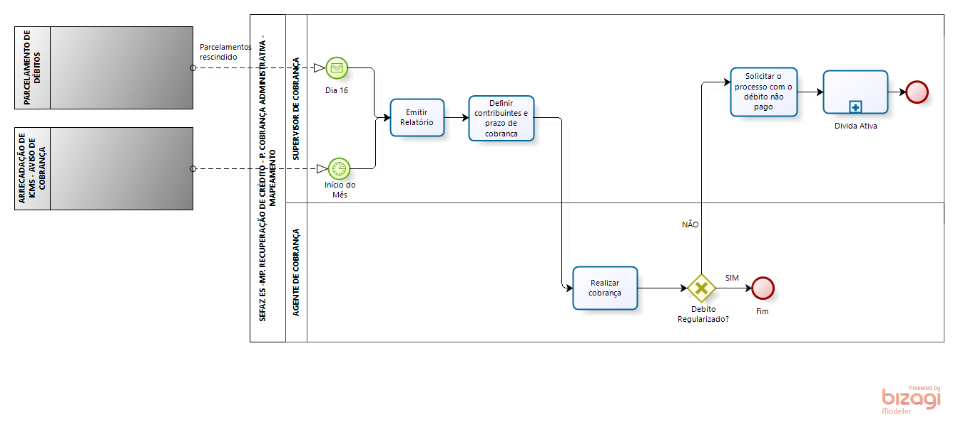

  - Diretrizes Gerais

    - Supervisor da Cobrança emite o Relatório de Parcelamentos Atrasados a partir do dia 16 e define a data de término da cobrança desses contribuintes com base na data que rodará a Rescisão dos Parcelamentos em atraso. Periodicamente, emite também o Relatório de Avisos de Cobranças enviadas e cientificadas e não regularizadas.

    - Supervisor de Cobrança define a Carteira de Cobrança. Para cada carteira é atribuída letras do alfabeto. Os contribuintes que tenham uma dessas letras como a primeira letra da Razão Social pertencem a essa carteira. É realizada uma consulta aos débitos em aberto (quantas parcelas em aberto, quando que vai vencer a próxima, dívida ativa, auto de infração, impostos lançados, e outros).

    - Cada Agente de Cobrança trabalha em cima da sua carteira de contribuintes. Conseguindo contato, explica as implicações de não pagamento. Acompanha se houve ou não a regularização. A cobrança da Carteira do Parcelamento é realizada até a data de término definida pelo gestor com base na data que rodará a Rescisão dos Parcelamentos em atraso. A cobrança da carteira de Aviso de Cobrança tem seu prazo definido pelo gestor, geralmente até a emissão da próxima carteira.
    - Caso o débito seja regularizado, o processo é finalizado.

    - Caso o débito não seja regularizado, o Supervisor da Cobrança solicita o processo administrativo e o encaminha ao Setor de Dívida Ativa para que seja feita a inscrição do débito.

ASSINATURAS

EQUIPE DE ELABORAÇÃO
Maria Elizabeth Pitanga Costa Seccadio  Subgerente da SUDOR | Marta Gonçalves Achiamé  Supervisor de Área Fazendária
Eduardo Pereira de Carvalho  Supervisor de Área Fazendária | Eliane Canal Leite da Silva  Coordenadora de Projetos
APROVAÇÃO:
Bruno Funchal  Secretário de Estado da Fazenda | Vigência: 30/04/2018

